Indeks kosztów zatrudnienia w kwartałach 2023 r.
W czwartym kwartale 2023 r. indeks kosztów zatrudnienia wzrósł o 1,9% względem trzeciego kwartału 2023 r., a w stosunku do ostatniego kwartału 2022 r. był wyższy o 12,8%.
8,7%
Wzrost indeksu kosztów
zatrudnienia w czwartym kwartale 2023 r. w stosunku do pierwszego kwartału 2023 r.

Indeks kosztów zatrudnienia
Indeks kosztów zatrudnienia jest jednym z eurowskaźników PEEI (ang. Principal European Economic Indicators), które opisują bieżącą sytuację makroekonomiczną Unii Europejskiej
Indeks kosztów zatrudnienia (IKZ, ang. Labour Cost Index – LCI) to indeks Laspeyresa godzinowych kosztów pracy odnotowanych w kwartale referencyjnym w odniesieniu do godzinowych kosztów w roku bazowym. Rok bazowy jest modyfikowany cyklicznie co cztery lata. Obecnie podstawą wyznaczania indeksu jest rok 2020. Ze względu na wpływ efektów kalendarzowych i wahań sezonowych na zatrudnienie i czas przepracowany, wskaźniki IKZ są wyrównywane sezonowo oraz dniami roboczymi.
Indeks kosztów zatrudnienia ukazuje kształtowanie się kosztów pracy ponoszonych przez pracodawców. Na koszty pracy składają się wynagrodzenia oraz koszty pozapłacowe, takie jak składki na ubezpieczenie społeczne i podatki płacone przez pracodawcę, pomniejszone o otrzymywane dotacje.
$$Indeks kosztów zatrudnienia =\frac{ \frac{koszt pracy w bieżącym okresie}{liczba godzin przepracowanych w bieżącym okresie} }{\frac{koszt pracy w okresie bazowym}{liczba godzin przepracowanych w okresie bazowym}} ∙100$$
W 2023 r. w Polsce wzrosły koszty pracy i nieznacznie zmniejszyła się liczba przepracowanych godzin. W czwartym kwartale 2023 r. liczba godzin przepracowanych była o 0,4% niższa niż rok wcześniej, a koszty pracy w tym samym czasie wzrosły o 13,1%. Pomiędzy pierwszym a czwartym kwartałem 2023 r. nastąpił wzrost indeksu kosztów zatrudnienia o 8,7%. Najniższe wartości IKZ osiągnął w pierwszym kwartale 2023 roku. W drugim i trzecim kwartale wartości wskaźnika były o 4,7% oraz 6,7% wyższe niż w pierwszym kwartale.

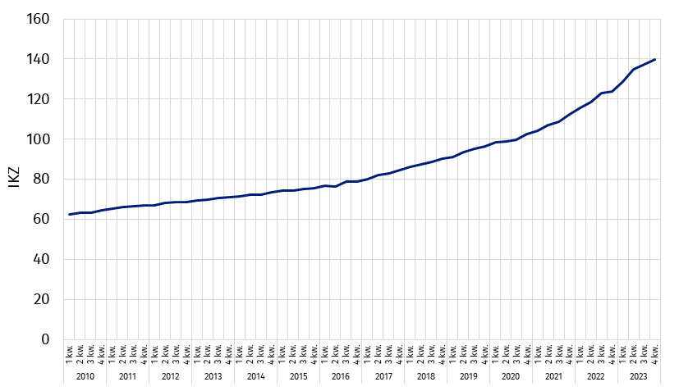
Wykres 1. Indeks kosztów zatrudnienia
Wzrost IKZ był obserwowany we wszystkich rodzajach działalności i wahał się od 4,6% w sekcji Informacja i komunikacja do 22,6% w sekcji Górnictwo i wydobywanie.

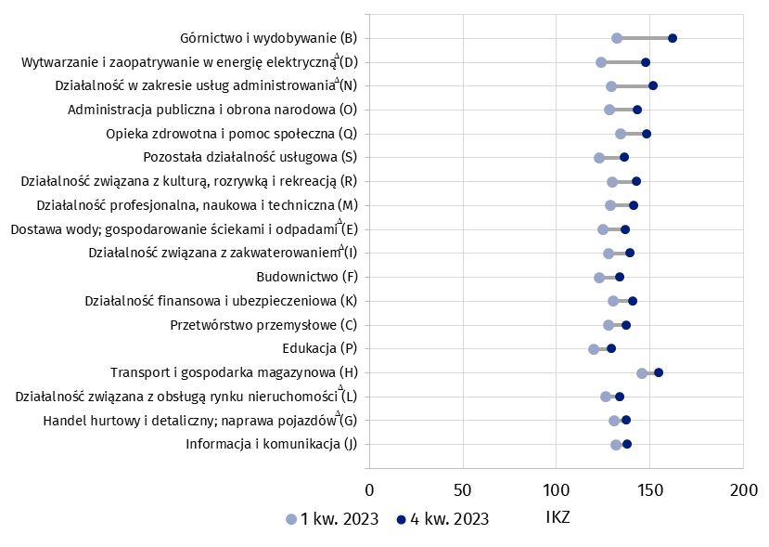
Wykres 2. Indeks kosztów zatrudnienia według sekcji PKD ª w pierwszym i czwartym kwartale 2023 r.
a Sekcje PKD uszeregowane według różnicy wartości IKZ pomiędzy czwartym i pierwszym kwartałem 2023 r.
Polska na tle UE
W czwartym kwartale 2023 r. Polska znajdowała się wśród państw członkowskich Unii Europejskiej o najwyższych wartościach indeksu kosztów zatrudnienia
Ustalenia metodyczne wynikające z międzynarodowych aktów wykonawczych umożliwiają porównywanie indeksu kosztów zatrudnienia państw członkowskich Unii Europejskiej.

Tablica 1. Indeks kosztów zatrudnienia dla Polski i grup krajów UE w kwartałach 2023 r.
AGREGACJA  TERYTORIALNA | 1 kw. | 2 kw. | 3 kw. | 4 kw.
POLSKA | 128,6 | 134,7 | 137,2 | 139,8
Państwa członkowskie Unii Europejskiej  (27 państw) | 109,7 | 110,8 | 112,4 | 113,8
Państwa należące do strefy euro  (20 państw) | 108,6 | 109,6 | 111,1 | 112,4
Źródło danych: Eurostat
Z danych za 2023 r. wynika, że w czwartym kwartale indeks kosztów zatrudnienia w Polsce
był o 22,8% wyższy niż średnia dla całej UE. Najniższą wartość IKZ odnotowano we Włoszech – 103,4, a najwyższą w Bułgarii – 148,1.

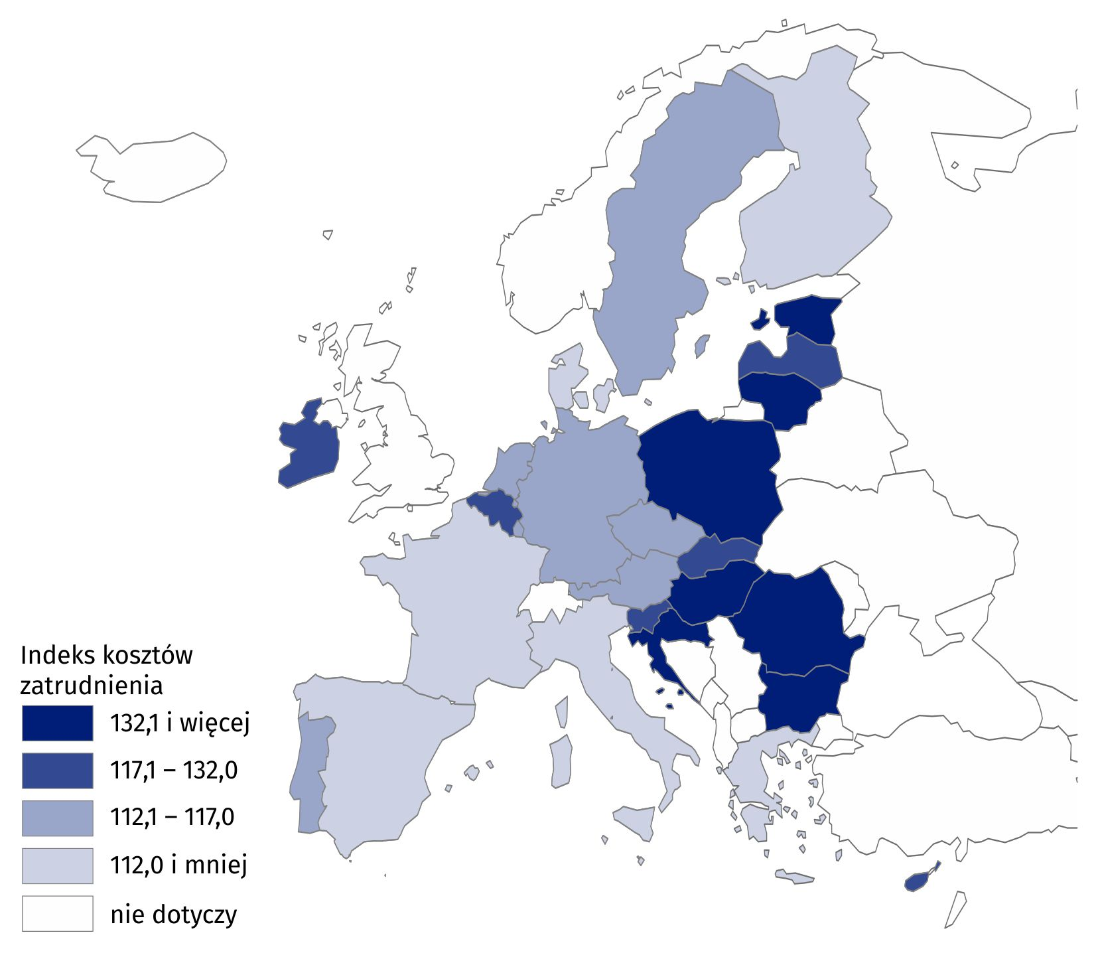
Mapa 1. Indeks kosztów zatrudnienia dla krajów członkowskich Unii Europejskiej w czwartym kwartale 2023 r.
Źródło danych: Eurostat
Biorąc pod uwagę rozkład indeksu kosztów zatrudnienia według rodzajów działalności, można zauważyć, że wartości IKZ za czwarty kwartał 2023 r. w Polsce są zdecydowanie wyższe oraz że występuje większe ich zróżnicowanie niż w Unii Europejskiej.

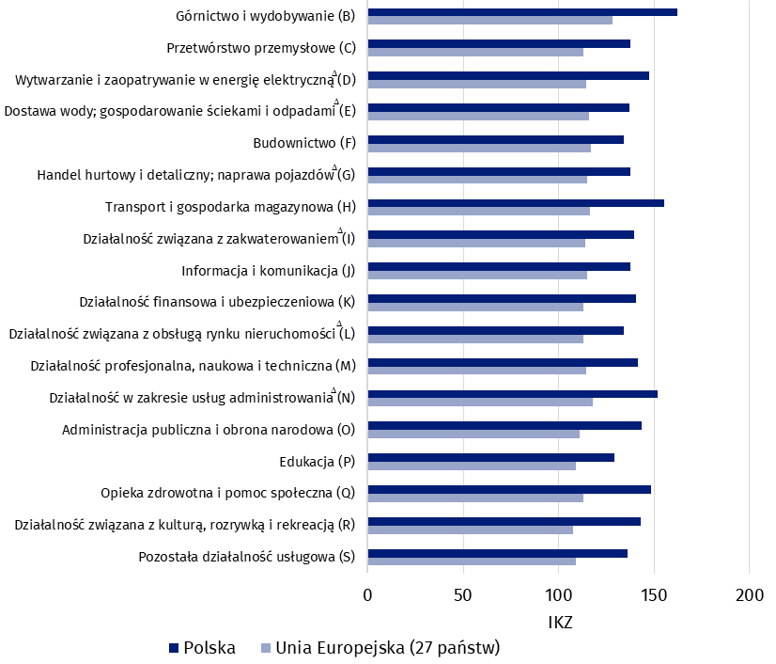
Wykres 3. Indeks kosztów zatrudnienia według sekcji PKD w czwartym kwartale 2023 r. dla Polski i Unii Europejskiej (27 państw)
Źródło danych: Eurostat
W czwartym kwartale 2023 r. najwyższy indeks kosztów zatrudnienia w UE oraz w Polsce odnotowano w sekcji Górnictwo i wydobywanie. Najniższe natomiast wartości omawiany indeks przyjmował w Polsce w sekcji Edukacja, a w UE w sekcji Działalność związana z kulturą, rozrywką i rekreacją. Największa różnica wartości indeksu kosztów zatrudnienia pomiędzy Polską a Unią Europejską wystąpiła w sekcji Transport i gospodarka magazynowa – w Polsce odnotowano wartość 155,0, a w UE 116,2.
W opracowaniu zastosowano skrócone nazwy sekcji PKD, oznaczając skróty znakiem „∆”.
Pełne nazwy dostępne są na stronie GUS pod adresem: http://stat.gov.pl/Klasyfikacje/.
W przypadku cytowania danych Głównego Urzędu Statystycznego prosimy o zamieszczenie informacji: „Źródło danych GUS”, a przypadku publikowania obliczeń dokonanych na danych opublikowanych przez GUS prosimy o zamieszczenie informacji: „Opracowanie własne na podstawie danych GUS”.

Opracowanie merytoryczne:  Urząd Statystyczny w Bydgoszczy  Dyrektor dr Wiesława Gierańczyk  Tel: 52 366 93 90 | Rozpowszechnianie:  Wydział Współpracy z Mediami  Tel: 695 255 011
Wydział Współpracy z Mediami  Tel: 22 608 38 04  e-mail: obslugaprasowa@stat.gov.pl |   stat.gov.pl

@GUS_STAT

@GlownyUrzadStatystyczny

gus_stat

glownyurzadstatystycznygus

glownyurzadstatystyczny
Temat dostępny w bazach danych
Baza Eurostatu – Eurostat Database – Labour market
Ważniejsze pojęcia dostępne w słowniku
Indeks kosztów zatrudnienia
Czas przepracowany
Koszty pracy

